**计算机程序设计基础（C++)**

**实验报告**

专业班级： 软件工程2403

学 号：8209240329

姓 名： 马昊元

**实验报告成绩：**

|  |  |  |  |  |  |  |
| --- | --- | --- | --- | --- | --- | --- |
| **实验** | **实验一** | **实验二** | **实验三** | **实验四** | **实验五** | **总评** |
| **成绩** |  |  |  |  |  |  |

**批阅教师：**

**实验一、实验环境与简单程序设计**

**一、实验目的**

1、掌握集成开发环境，掌握C++程序的基本要素以及完整的C++程序开发过程。

2、掌握基本数据类型、运算符和表达式的使用。理解隐式转换和强制转换，理解数据超过该数据类型

表示范围时的溢出。掌握不同数据之间的混合算术运算中数据类型的转换。

3、变量的定义与常量的使用。

4、输入、输出的实现。

5、编译信息的理解与错误的修改。

6、简单程序的设计。

**二、实验内容**

熟悉C++编程环境，可以使用VS；对已经能熟练掌握C++开发环境的同学，可

以跳过本部分内容）

**1.编辑输入下列程序，找出下面代码的错误并改正：**

#include<iostream>

using namespace std;

int main()

{

Int i = k + 1;

cout << i++ << endl;

int i = 1;

cout << i++ << endl;

cout << "Welcome to C++"<<endl;

return 0;

}

**2.求圆锥的体积：要求键盘输入圆锥底的半径、锥高，使用标识符常量定义圆周率。**

(1)创建一个控制台项目

(2)在文件中输入程序内容，存盘

(3)编译、连接、运行；观察结果

**3**.**通过下面程序验证你所使用系统上运行的C++编译器中每个基本数据类型的长度。**

#include<iostream>

using namespace std;

int main()

{

cout << "char length:" << sizeof(char) << endl;

cout << "int length:" << sizeof(int) << endl;

}

**4.观察下面程序的执行结果。**

#include <iostream>

#include <iomanip>

using namespace std;

int main()

unsigned int testUnint=65534;//oxfffe

cout << "output in unsigned int 1 type:"" << testUnint<< end;//<<oct;

cout << "output in char type:!" << static_ cast<char>(testUnint)<< endl;

cout << "output in short type:" << static_ cast<short>(testUnint)<< endl;//为什么结果为-2?:

cout << "output in int type:" << static_ cast<int>. (testUnint)<< endl;

cout << "output in double type:"<< static cast<double>(testUnint)<< endl;

cout << "output in double type:" <<setprecision(4)<< static_ cast<double>(testUnint)<< endl;

cout << "output in Hex unsigned int type:" <<hex<< testUnint<< endl; //16进制输出

system("pause");

return 0;

**自己编程测试一下将testUnint按8进制输出<<oct;je_将一个实数转换成int,观察结果。**

**5.编程，输入华氏温度，将其转换为摄氏温度后输出（保留两位小数）。**

**三、算法分析，程序结果**

**1. 错误：未定义k，重复定义i**

**修改：**

**#include<iostream>**

**using namespace std;**

**int main()**

**{**

**int k = 0;**

**int i = k + 1;**

**cout << i++ << endl;**

**i += 1;**

**cout << i++ << endl;**

**cout << "Welcome to C++" << endl;**

**return 0;**

**}**

**结果：**

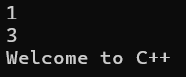

**2. #include<iostream>**

**using namespace std;**

**const double pi = 3.14159265358979323846;**

**int main() {**

**double r,h;**

**cout << "请输入圆锥半径" << endl;**

**cin >> r;**

**cout << "请输入圆锥的高" << endl;**

**cin >> h;**

**double v = r * r * h * pi / 3;**

**cout << "圆锥的体积为" << v << endl;**

**return 0;**

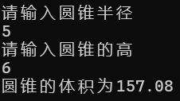**}**

**3. 代码：#include<iostream>**

**using namespace std;**

**int main()**

**{**

**cout << "char length:" << sizeof(char) << endl;**

**cout << "int length:" << sizeof(int) << endl;**

**cout << "long length:" << sizeof(long) << endl;**

**cout << "short length:" << sizeof(short) << endl;**

**cout << "long long length:" << sizeof(long long) << endl;**

**cout << "float length:" << sizeof(float) << endl;**

**cout << "double length:" << sizeof(double) << endl;**

**cout << "bool length:" << sizeof(bool) << endl;**

**}**

**结果：**

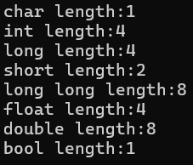

**4.观察结果：**

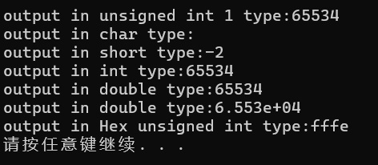

**为-2的原因是强转数据类型后数据溢出**

**编程测试：#include <iostream>**

**#include <iomanip>**

**using namespace std;**

**int main()**

**{**

**unsigned int testUnint = 65534;//oxfffe**

**cout << "output in unsigned int 1 type:" << testUnint << endl;//<<oct;**

**cout << "output in char type:" << static_cast < char > (testUnint) << endl;**

**cout << "output in short type:" << static_cast<short>(testUnint) << endl;//为什么结果为-2?**

**cout << "output in int type:" << static_cast<int> (testUnint) << endl;**

**cout << "output in double type:" << static_cast<double>(testUnint) << endl;**

**cout << "output in double type:" << setprecision(4) << static_cast<double>(testUnint) << endl;**

**cout << "output in Hex unsigned int type:" << hex << testUnint << endl; //16进制输出**

**cout << "output in oct unsigned int type:" << oct << testUnint << endl; //8进制输出**

**double a = 9.85;**

**int convertedInt = static_cast<int>(a);**

**cout << "Converted int from a: " << convertedInt << endl;**

**system("pause");**

**return 0;**

**}**

**结果：**

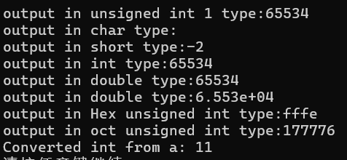

**5.** **#include<iostream>**

**#include <iomanip>**

**using namespace std;**

**int main() {**

**cout << "请输入华氏温度" << endl;**

**double h;**

**cin >> h;**

**double s = (h - 32) * 5 / 9;**

**cout << "保留两位小数的摄氏温度为" << fixed<<setprecision(2) << s << endl;**

**return 0;**

**}**

**运行结果：**

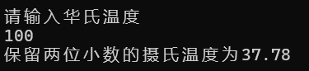

**四、遇到的问题与解决方法**

1.保留两位小数时遇到了一些问题

解决方法：查询有关资料从而得知

#include<iomanip>

<<fixed<<setprecision(2)<<

2.使用八进制时不知道怎么使用

解决方法：上网搜索得知<<oct<<

**五、体会**

**要善于学习以及从课本及网络解决一些自己没见过的难题**

**实验二、数据结构**

**一、实验目的**

1、学习与掌握逻辑运算与逻辑表达式。

2、熟练掌握if、switch、while、do-while，for语句的语法结构与执行过程。

3、掌握选择、循环程序的设计方法

**二、实验内容**

1、输入一个字符，如果为小写，转换为大写输出，否则，输出其后继字符的ASCII码值。

2、输入x计算表达式的值：

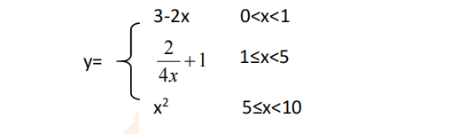

分别输入 0.2, 1, 5 , 0,观察输出结果。

1. 输入三角形的三条边，求周长，并判断该三角形是否为等腰三角形（提示：要三边是否可以构成三角形）。

4、 完成计算器程序，实现（+ - * / %）运算。考虑除数为 0 与运算符非法的情况。

5、输入一行字符，分别统计出其中英文字母、空格、数字字符和其它字符的个数。

提示：从键盘上读入一个字符给变量 c，判断 c 是属于哪种字符并计数，循环读入下个字符，直到回车换行字符'\n'为止。

cin，scanf（）都不能读入空格以及‘\n’字符，查找资料解决输入这两个字符的方法。

（这个题训练大家自主学习能力以及如何获取新知识、探索解决未知问题的能力。）

6、编写一个程序：从键盘上输入两个正整数，求 a 和 b 的最大公约数与最小公倍数。

7、使用循环结构输出下列图形：

*

**

***

****

*****

8、从键盘输入 a，用迭代法求 a 的平方根 x= *a* 。求平方根的迭代公式为：

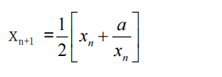

要求精确到|xn+1 - xn|<10 -5。

提示：迭代法是把 xn代入迭代公式右边，计算出 xn+1来，然后把 xn+1 作为新的 xn ，计算出新的 xn+1，如此重复，直到|xn+1 - xn|<10 -5 时，xn+1 为所求的平方根。可以把 a 作为 xn 的初始值。

思考：（1）如果输入 a 为负，在运行时会出现什么情况? 修改程序使之能处理任何的 a 值。

(2）能否|xn+1 -xn|<10 -10或更小? 为什么? 请试一下。

9、苹果每个 0.8 元，第一天买 2 个，第二天开始，每天买前天的 2 倍，直到购买的苹果数不超过100的最大值，求每天平均花多少钱。

**三、算法分析，程序结果**

**1.代码：**

**#include<iostream>**

**using namespace std;**

**int main() {**

**char zf;**

**cout << "请输入一个小写字符" << endl;**

**cin >> zf;**

**if (zf >= 'a' && zf <= 'z') {**

**cout << static_cast<char>(zf - 32) << endl;**

**}**

**else {**

**cout << static_cast<int>(zf - 2) << endl;**

**}**

**return 0;**

**}**

**结果：**

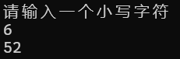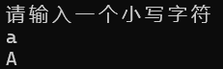

**2. #include<iostream>**

**using namespace std;**

**int main() {**

**double x,y;**

**cout << "请输入x的值(0<x<10)" << endl;**

**cin >> x;**

**if (x > 0 && x < 10) {**

**if (x > 0 && x < 1) {**

**y = 3 - 2 * x;**

**}**

**else if (x >= 1 && x < 5) {**

**y = 2 / (4 * x) + 1;**

**}**

**else if (x >= 5 && x < 10) {**

**y = x * x;**

**}**

**cout << y << endl;**

**}**

**else {**

**cout << "输入错误" << endl;**

**}**

**return 0;**

**}**

**输入结果：**

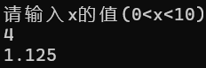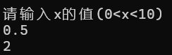

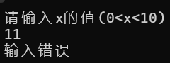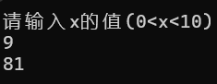

**3.代码：**

**#include<iostream>**

**using namespace std;**

**int main() {**

**double a, b, c;**

**cout << "请输入三角形三边边长" << endl;**

**cin >> a;**

**cin >> b;**

**cin >> c;**

**if (a + b > c && b + c > a && a + c > b) {**

**cout << "三角形周长为" << a + b + c <<endl;**

**if (a == b || b == c || a == c) {**

**cout << "该三角形是等腰三角形" << endl;**

**}**

**}**

**else {**

**cout << "这不是三角形" << endl;**

**}**

**return 0;**

**}**

**输出结果：**

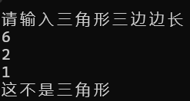

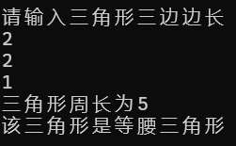

**4.代码：**

**#include<iostream>**

**using namespace std;**

**int main()**

**{**

**double num1, num2;**

**char op;**

**cout << "请输入第一个数：";**

**cin >> num1;**

**cout << "请输入运算符（+、-、*、/、%）：";**

**cin >> op;**

**cout << "请输入第二个数：";**

**cin >> num2;**

**switch (op) {**

**case '+':**

**cout << num1 + num2 << endl;**

**break;**

**case '-':**

**cout << num1-num2 << endl;**

**break;**

**case '*':**

**cout << num1 * num2 << endl;**

**break;**

**case '/':**

**if (num2 != 0) {**

**cout << num1 / num2 << endl;**

**}**

**if (num2 == 0) {**

**cout << "除数不能为0" << endl;**

**}**

**break;**

**case '%':**

**{**

**if (num2 != 0) {**

**cout << static_cast<int>(num1) % static_cast<int>(num2) << endl;**

**}**

**break;**

**if(num2==0) {**

**cout << "除数不能为0" << endl;**

**}**

**}**

**default:**

**cout << "非法运算符！" << endl;**

**}**

**return 0;**

**}**

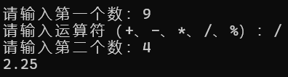**结果:**

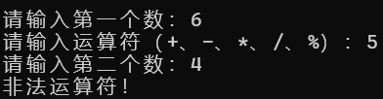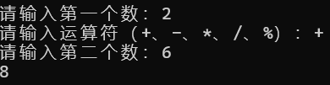

**5.代码：**

**#include<iostream>**

**using namespace std;**

**int main() {**

**int letterCount = 0; //英文字母个数**

**int spaceCount = 0; // 空格个数**

**int digitCount = 0; // 数字字符个数**

**int otherCount = 0; // 其它字符个数**

**char ch;**

**cout << "请输入一行字符：";**

**while ((ch = getchar()) != '\n') {**

**if ((ch >= 'a' && ch <= 'z') || (ch >= 'A' && ch <= 'Z')) {**

**letterCount++;**

**}**

**else if (ch == ' ') {**

**spaceCount++;**

**}**

**else if (ch >= '0' && ch <= '9') {**

**digitCount++;**

**}**

**else {**

**otherCount++;**

**}**

**}**

**cout << "英文字母个数：" << letterCount << endl;**

**cout << "空格个数：" << spaceCount << endl;**

**cout << "数字字符个数：" << digitCount << endl;**

**cout << "其它字符个数：" << otherCount << endl;**

**return 0;**

**return 0;**

**}**

**自主学习：**

**学习到一个函数getchar**

**getchar()函数是 C/C++ 中的一个标准输入函数，它从标准输入（通常是键盘）读取一个字符，并将其返回。**

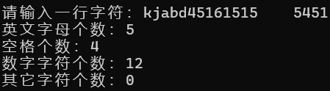**运行结果：**

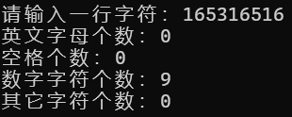**6.代码：**

**#include<iostream>**

**using namespace std;**

**int main() {**

**cout << "请输入两个正整数" << endl;**

**int a, b,c,d;**

**cin >> a;**

**cin >> b;**

**for (int i = 1;i <= a && i <= b;i++) {**

**if (a % i == 0 && b % i == 0) {**

**c = i;**

**}**

**}**

**cout << "最大公约数为" << c << endl;**

**for (int j = a * b;j >= (a < b ? b : a);j--) {**

**if (j % a == 0 && j % b == 0) {**

**d = j;**

**}**

**}**

**cout << "最小公倍数为" <<d<< endl;**

**return 0;**

**}**

**运行结果：**

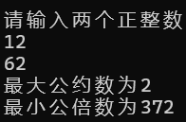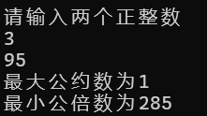

**7.代码：**

**#include<iostream>**

**using namespace std;**

**int main()**

**{**

**for (int i = 1;i <= 5;i++) {**

**for (int j = 1;j <= i;j++) {**

**cout << "*";**

**}**

**cout << endl;**

**}**

**return 0;**

**}**

**运行结果：**

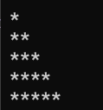

**8.代码：**

**#include<iostream>**

**#include <cmath>**

**using namespace std;**

**int main()**

**{**

**double a;**

**cout << "请输入一个数" << endl;**

**cin >> a;**

**double x1 = a, xn;**

**if (a < 0) {**

**cout << "负数没有平方根" << endl;**

**}**

**else if (a > 0) {**

**do {**

**xn = (x1 + a / x1) / 2;**

**if (abs(xn - x1) < 1e-5) {**

**break;**

**}**

**x1 = xn;**

**} while (1);**

**}**

**cout << xn << endl;**

**return 0;**

**}**

**运行结果：**

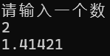

**9.** **#include<iostream>**

**using namespace std;**

**int main()**

**{**

**int a = 2;**

**int temp = 0;**

**int day = 1;**

**int num = a;**

**for (;1;) {**

**temp = 2 * a;**

**a = temp;**

**num = num + a;**

**day++;**

**if (a > 100) {**

**num = num - a;**

**day -= 1;**

**break;**

**}**

**}**

**cout << "平均价格为" << num * 0.8 / day << endl;**

**return 0;**

**}**

**运行结果：**



**四、遇到的问题与解决方法**

**1.大小写不会转换**

**解决方法：利用ascII码进行，同时利用强制类型转换**

**2.忘记使用default**

**3.不懂怎么逐个记录字符**

**4.平方根和绝对值不知道怎么输入**

**5.用switch语句并不局限于数字，即使是字符利用acsii码的转换一样可以将其设为case的情况**

**解决：自主学习：**

**学习到一个函数getchar**

**getchar()函数是 C/C++ 中的一个标准输入函数，它从标准输入（通常是键盘）读取一个字符，并将其返回。**

**在cmath库中有很多已经写好的函数，我们要对其进行充分的利用**

**五、体会**

**第一次实验课虽然好累，但是一直写代码十分充实，学到了很多新知识，也提高了自己的能力。**

**对于c++这种封装性为特点的编程语言，我们应该多用库其中的函数帮我们简化代码以及提高编程效率和速度**

**特别值得一提的是 switch 语句的运用拓展。原本以为它仅仅局限于数字类型的判断，在实践过程中却惊喜地发现，通过巧妙利用 ASCII 码的转换，字符同样可以作为 case 的条件**